# 环境说明

特别注意：源码目录不能包含任何中文字符，也不能带空格。Qt的安装目录同样不能有中文和空格。计算机的用户名也不能带有中文和空格。

第11章的Qt源码基于Qt Creator 11.0.2编写，采用Qt 6.5.2提供的SDK，通过Qt自带的MinGW编译，并在Win10和Win11上编译通过。

# 导入办法

双击启动Qt Creator，依次选择顶部菜单“文件”——“打开文件或项目”，在弹出的文件选择对话框里选中chapter11下面某个模块目录的CMakeLists.txt，Qt Creator就会开始加载指定模块。

因为范例的Qt项目采用Qt Creator 11.0.2开发，所以使用更高版本Qt（比如Qt Creator 12.0.2）打开CMakeLists.txt时，会弹出下面的提示窗。

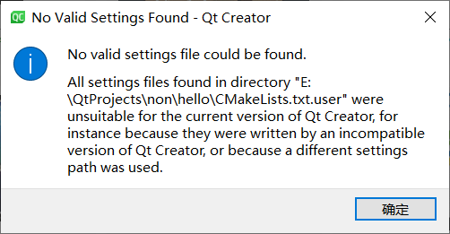

此时单击提示窗口右下角的确定按钮，打开下面的配置页面。在配置页面右边勾选“Desktop Qt 6.6.2 MinGW 64-bit”这项，同时取消勾选“Desktop Qt 6.6.2 MSVC2019 64bit”这项，再单击配置区域右下方的“Configure Project”按钮，Qt就会根据当前环境重新配置项目模块。

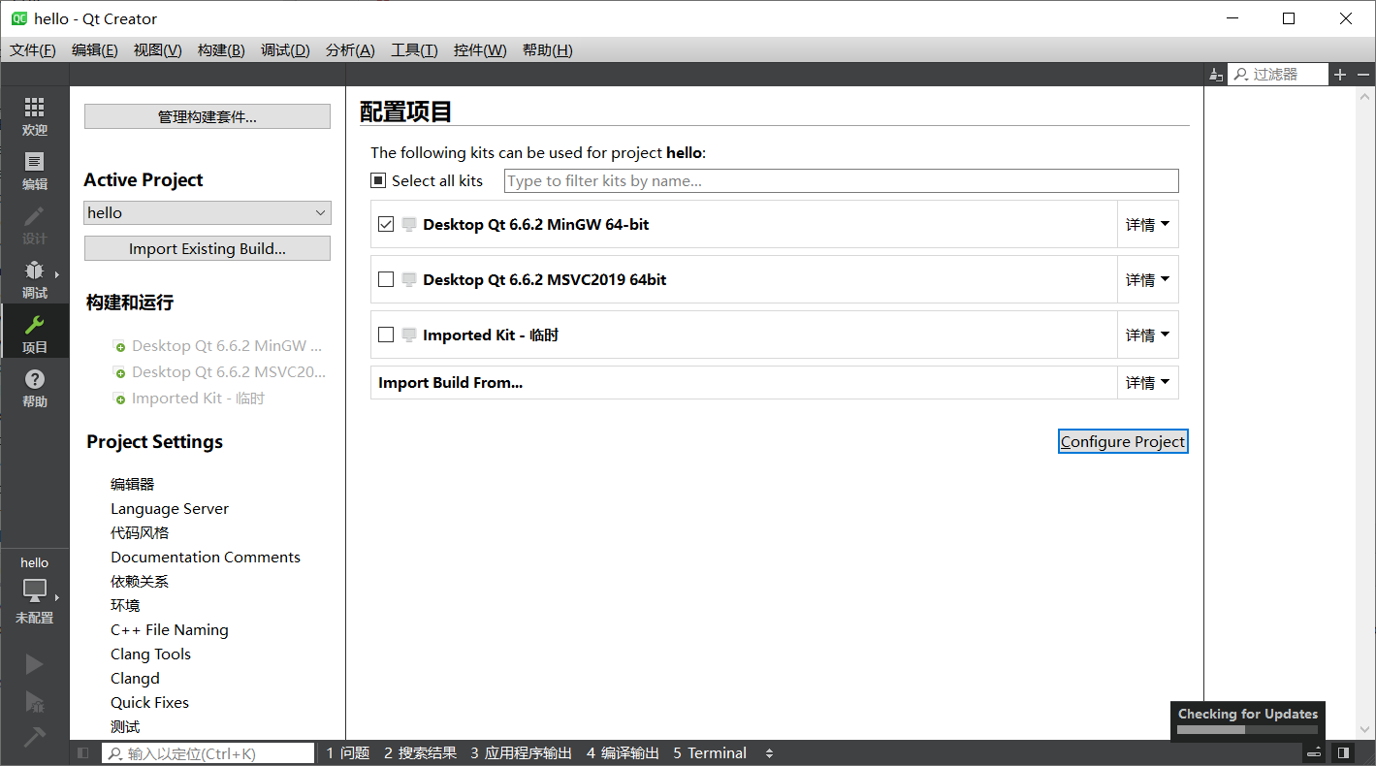

# Qt模块说明

chapter11下面的各目录包含了几个源码模块，以及相关库和音视频文件目录，各目录的用途说明详见下表。

|  |  |
| --- | --- |
| **目录名称** | **用途说明** |
| audio | “11.2.2 Qt工程使用SDL播放音频”和“11.2.3 通过QAudioSink播放音频”的例程 |
| ffmpeg | FFmpeg库 |
| file | Qt测试程序的演示音视频文件 |
| hello | “11.1.2 创建一个基于C++的Qt项目”的例程 |
| lame | mp3lame库（用于MP3格式的音频编解码） |
| player | “11.4 实战项目：桌面影音播放器”的例程 |
| sdl2 | SDL库（用于播放音视频） |
| simple | “11.2.1 给Qt工程集成FFmpeg”的例程 |
| video | “11.3.1 通过QImage播放视频”和“11.3.3 使用OpenGL播放视频”的例程 |
| x264 | x264库（用于H.264格式的视频编解码） |